الوضعية الأم لميدان الظواهر الكهربائية والمغناطيسية

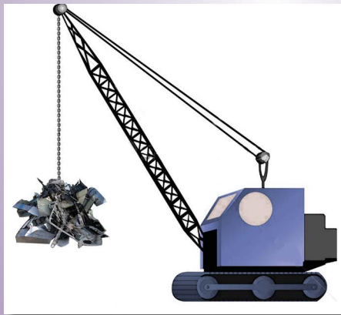تظهر الظواهر المغناطيسية في حياتنا اليومية عند استخدامنا لبعض الأشياء مثل الغلق المغناطيسي للأثاث وكذلك لأبواب الثلاجات وتثبيت الوثائق المختلفة على السبورة. علاوة على ذلك تستخدم في الفرز المغناطيسي للقطع الحديدية في ورشات الخردة. إليك السندات المبينة أدناه:

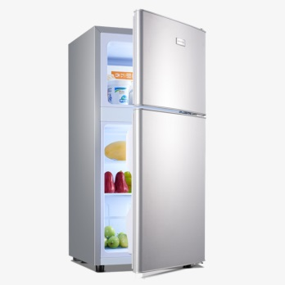

ثلاجــــة رافعة مغناطيسية لفصل الحديد عن النفايات

المطلوب:

1- ما هو المغناطيس؟ وما هي أنواعه؟ وما هي خصائصه؟

2- ما هي طرق المغنطة؟

3- ما هي استخدامات المغناطيس في حياتنا اليومية.

3- تعمل الرافعة بصفيحة يغذيها تيار كهربائي تلتصق بها قطع المعادن الحديدية.  
 - في رأيك ماهي علاقة التيار الكهربائي بجذب تلك القطع الحديدية؟

4- اقترح مشروع رافعة صغيرة مع مجموعة من زملائك تعتمد فيها على مبدأ الرافعة الحقيقية.

الوضعية الأم لميدان الظواهر الكهربائية والمغناطيسية

تظهر الظواهر المغناطيسية في حياتنا اليومية عند استخدامنا لبعض الأشياء مثل الغلق المغناطيسي للأثاث وكذلك لأبواب الثلاجات وتثبيت الوثائق المختلفة على السبورة. علاوة على ذلك تستخدم في الفرز المغناطيسي للقطع الحديدية في ورشات الخردة. إليك السندات المبينة أدناه:



ثلاجــــة رافعة مغناطيسية لفصل الحديد عن النفايات

المطلوب:

1- ما هو المغناطيس؟ وما هي أنواعه؟ وما هي خصائصه؟

2- ما هي طرق المغنطة؟

3- ما هي استخدامات المغناطيس في حياتنا اليومية.

3- تعمل الرافعة بصفيحة يغذيها تيار كهربائي تلتصق بها قطع المعادن الحديدية.   
 - في رأيك ماهي علاقة التيار الكهربائي بجذب تلك القطع الحديدية؟

4- اقترح مشروع رافعة صغيرة مع مجموعة من زملائك تعتمد فيها على مبدأ الرافعة الحقيقية.

الوضعية الأم لميدان الظواهر الكهربائية والمغناطيسية

تظهر الظواهر المغناطيسية في حياتنا اليومية عند استخدامنا لبعض الأشياء مثل الغلق المغناطيسي للأثاث وكذلك لأبواب الثلاجات وتثبيت الوثائق المختلفة على السبورة. علاوة على ذلك تستخدم في الفرز المغناطيسي للقطع الحديدية في ورشات الخردة. إليك السندات المبينة أدناه:



ثلاجــــة رافعة مغناطيسية لفصل الحديد عن النفايات

المطلوب:

1- ما هو المغناطيس؟ وما هي أنواعه؟ وما هي خصائصه؟

2- ما هي طرق المغنطة؟

3- ما هي استخدامات المغناطيس في حياتنا اليومية.

3- تعمل الرافعة بصفيحة يغذيها تيار كهربائي تلتصق بها قطع المعادن الحديدية.  
 - في رأيك ماهي علاقة التيار الكهربائي بجذب تلك القطع الحديدية؟

4- اقترح مشروع رافعة صغيرة مع مجموعة من زملائك تعتمد فيها على مبدأ الرافعة الحقيقية.

الوضعية الأم لميدان الظواهر الكهربائية والمغناطيسية

تظهر الظواهر المغناطيسية في حياتنا اليومية عند استخدامنا لبعض الأشياء مثل الغلق المغناطيسي للأثاث وكذلك لأبواب الثلاجات وتثبيت الوثائق المختلفة على السبورة. علاوة على ذلك تستخدم في الفرز المغناطيسي للقطع الحديدية في ورشات الخردة. إليك السندات المبينة أدناه:



ثلاجــــة رافعة مغناطيسية لفصل الحديد عن النفايات

المطلوب:

1- ما هو المغناطيس؟ وما هي أنواعه؟ وما هي خصائصه؟

2- ما هي طرق المغنطة؟

3- ما هي استخدامات المغناطيس في حياتنا اليومية.

3- تعمل الرافعة بصفيحة يغذيها تيار كهربائي تلتصق بها قطع المعادن الحديدية.   
 - في رأيك ماهي علاقة التيار الكهربائي بجذب تلك القطع الحديدية؟

4- اقترح مشروع رافعة صغيرة مع مجموعة من زملائك تعتمد فيها على مبدأ الرافعة الحقيقية.